**ТЕХНИЧЕСКОЕ ЗАДАНИЕ**

на доработку мобильного приложения «Парковки России»

# **Карточка изменения автоматизации**

## **Название изменения**

Покупка и продление абонементов на ППЗТ.

## **Цель изменений**

Формирование и продление абонемента на ППЗТ.

По результатам введённых пользователем данных принимается решение о предоставлении ему платной услуги.

## **План работ по изменениям**

[Ссылка на задачу в Яндекс.Трекере или др.]

Общий итоговый срок выполнения изменения МП – [дата].

# **Бизнес-требования к изменению**

## **Основные бизнес-требования к функционированию системы**

**Виды услуг:**

1. Покупка первоначального абонемента на ППЗТ.
2. Продление существующего абонемента на ППЗТ.

**Основные данные**

Основными данными (от бизнеса) к покупке/продлению абонемента являются:

* Название округа – изначально названия всех доступных округов хранятся в системе.
* *Адрес парковки* – изначально названия всех адресов парковки хранятся в системе.
* ФИО – вводится в систему пользователем.
* Адрес электронной почты – вводится в систему пользователем.
* ГРЗ (с флагом «Иностранные и специальные номера») – вводится в систему пользователем.
* Контактный телефон – вводится в систему пользователем.
* Номер карты «Тройка» – вводится в систему пользователем.
* Период действия покупаемого абонемента – неизменяемое поле, указывающее на период оплаты «На следующий месяц».
* Номер купленного абонемента – вводится пользователем.

**Адрес парковки**

Адреса парковки должны быть разделены по округам.

Пример:

*Центральный административный округ:*

* *ул. Хамовнический Вал*
* *ул. Добровольческая, д.24*
* *ул. Новослободская, д. 62, стр. 19*

**Покупка абонемента**

После заведения основных данных на стороне бизнеса возможно создание формы на покупку/продление абонемента ППЗТ.

## **Требования к интерфейсам**

На экране «Абонементы и разрешения» необходимо добавить блок «Абонементы ППЗТ» с вариантами покупки и продления соответствующих разрешений.

## **Требования к отчетности**

Необходима отчетность:

Отчет о выполненных покупках нового абонемента ППЗТ – формируется на основе выполненных покупок (совершенных с мобильного приложения) и данных полей.

Отчет о выполненных продлениях абонемента ППЗТ – формируется на основе выполненных продлениях (совершенных с мобильного приложения) и данных полей.

## **Требования к интеграции**

Ко всем объектам/справочникам функциональности покупки абонемента должны быть созданы сервисы для возможности получения данных на мобильное приложение.

## **Требования к безопасности и надежности**

Доступ к новому функционалу должен быть у всех пользователей.

## **Требования к программно-аппаратному комплексу**

Отсутствуют.

# **ФПМ «как есть» и «как будет»**

## **Реестр процессов подлежащих изменению**

|  |  |  |
| --- | --- | --- |
| **Процесс**  **1 уровня** | **Процесс**  **2 уровня** | **Процесс**  **3 уровня** |
| Предоставление услуг | Ведение абонементов и разрешений | Продажа новых Абонементов ППЗТ в МП |
| Предоставление услуг | Ведение абонементов и разрешений | Продление существующих Абонементов ППЗТ в МП |

## **Изменения в процессе («как будет» наложенное на «как есть») до уровня операций**



# **Общая архитектурная схема**

## **Общая архитектурная схема «как есть»**

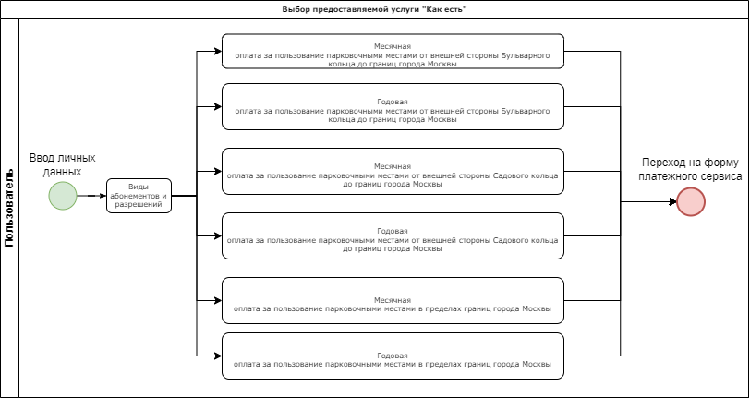

## **Общая архитектурная схема «как будет»**

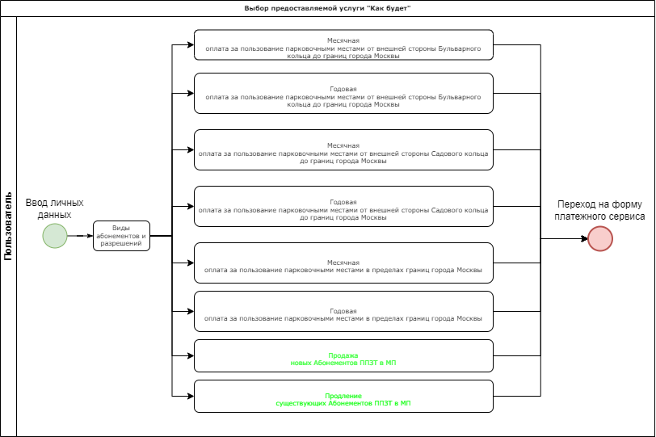

# **Требуемые изменения**

* 1. **Перечень настроек и разработок**

|  |
| --- |
| **Требование к автоматизации** |
| В мобильном приложении есть возможность купить абонемент |
| В мобильном приложении возможно выбрать округ и адрес, ввести личные данные (ФИО, Электронная почта, Номер транспортного средства, Номер телефона) |
| В мобильном приложении присутствует флаг "Иностранные номера" |
| В мобильном приложении возможно записать абонемент на карту "Тройка" |
| Мобильное приложение уведомляет о сроках действия абонемента |
| Мобильное приложение предоставляет возможность ознакомиться и согласиться с Правилами пользования платными городскими парковками закрытого типа города Москвы и на обработку персональных данных |
| В мобильном приложении есть возможность продлить абонемент |
| В мобильном приложении возможно ввести номер купленного абонемента |
| В мобильном приложении совершается подсчет стоимости покупки исходя из выбранного округа |
| В мобильном приложении после нажатия на кнопку "Купить абонемент" и перед оплатой есть промежуточная страница для проверки введённых пользователем данных |

## **Интерфейсы разработок МП «Парковки России»**

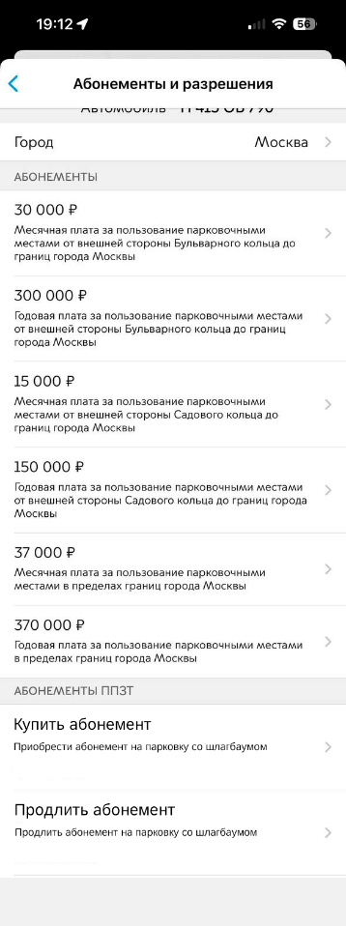 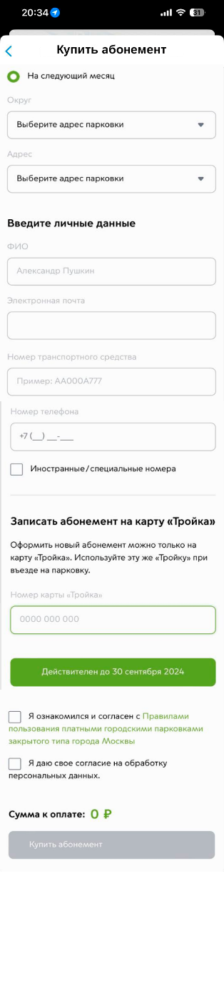 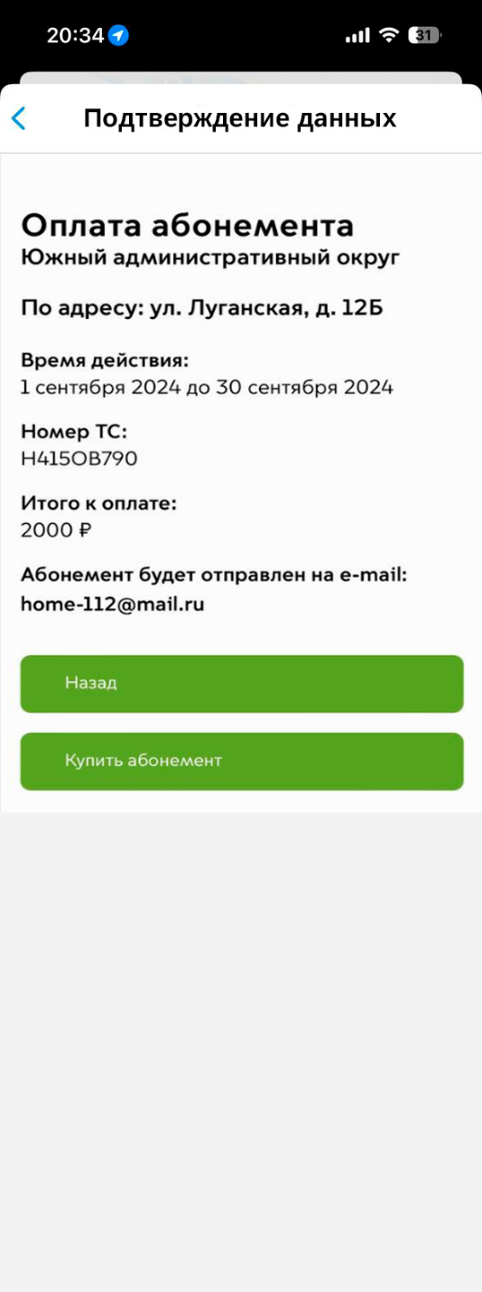 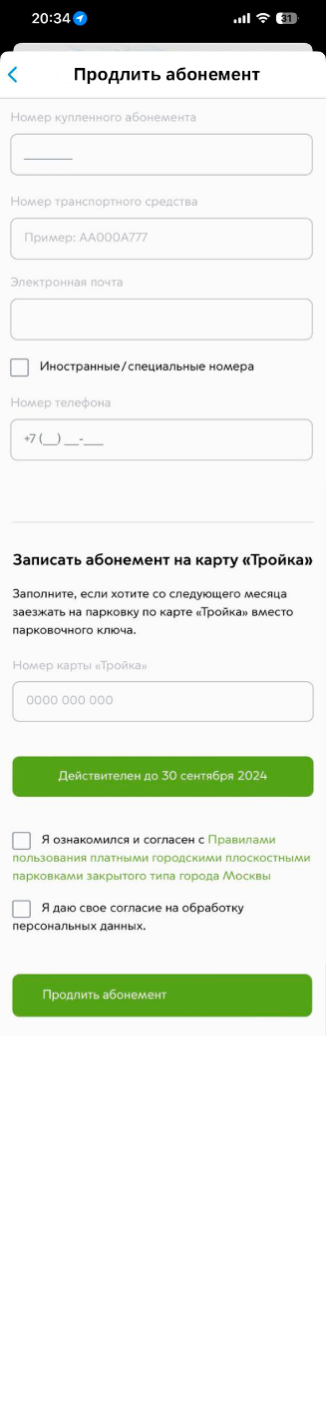 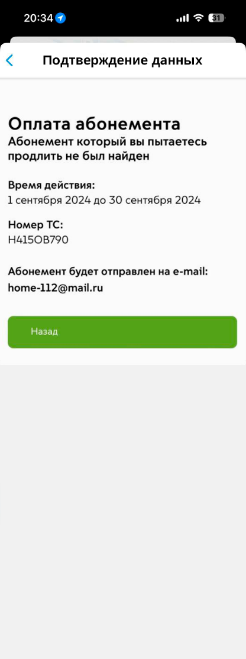

# **Метрики статистики процессов**

## **Метрики активности**

|  |  |
| --- | --- |
| **Название метрики** | **Способ сбора метрики** |
| Количество пользователей купило абонемент впервые в разрезе районов | Выгрузить Отчет о выполненных покупках абонемента ППЗТ, выбрать уникальные значения по ФИО в разрезе районов |
| Количество пользователей продлило абонемент в разрезе районов | Выгрузить Отчет о выполненных продлениях существующих абонементов ППЗТ, выбрать уникальные значения по ФИО в разрезе районов |

## **Метрики качества**

Отсутствуют.

# **Согласование изменений**

## **Бизнес**

|  |  |  |
| --- | --- | --- |
| **Наименование службы** | **Согласующий** | **Отметка (согласовано / не согласовано)** |
|  |  |  |
|  |  |  |

## **Цифра**

|  |  |  |
| --- | --- | --- |
| **Роль** | **Согласующий** | **Отметка (согласовано / не согласовано)** |
|  |  |  |
|  |  |  |